Тематическое занятие
«Андрей Дмитриевич Сахаров – выдающийся гуманист XX века»
Рабочий лист
Задание 1
Посмотрите видеофрагмент, выполните задание.
1. О ком пойдет речь на классном часе?
2. Сформулируйте цель и задачи нашего занятия.
3. Сформулируйте возможные вопросы, ответы на которые вы бы хотели получить в ходе этого занятия.
----------------------------------------------------------------------------------------------------------------------------------------------------------------------------------------------------------------------------------------------------------------------------------------------------------------------------------------------------------------------------------------------------------------
Задание 2
Прочитайте высказывание, рассмотрите изображение на слайде, выполните задание.
Справка
А.Д Сахаров – физик, один из основоположников создания термоядерного оружия. Академик АН СССР (1953). Трижды Герой Социалистического Труда (1954, 1956, 1962). Лауреат Ленинской (1956) и Государственной (1953) премий СССР. Лауреат Нобелевской премии мира (1975).
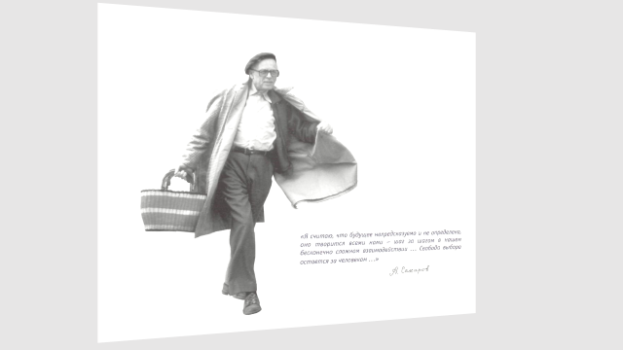
«Я считаю, что будущее непредсказуемо и не определено, оно творится всеми нами – шаг за шагом в нашем бесконечно сложном взаимодействии… Свобода выбора остается за человеком…».
Из материалов архива А.Д. Сахарова
1.Объясните смысл, который вложил в эту фразу А.Д. Сахаров.
2.Объясните, что в вашем понимании означает словосочетание «свобода выбора»? Приведите конкретные примеры.
Аргументируйте свой ответ.
----------------------------------------------------------------------------------------------------------------------------------------------------------------------------------------------------------------------------------------------------------------------------------------------------------------------------------------------------------------------------------------------------------------
Задание 3
Прочитайте высказывание и выполните задание.
Справка
Борис Львович Альтшулер — российский физик, правозащитник.
«Жизнь А. Д. Сахарова — уникальный пример беззаветного служения человеку и человечеству».
Альтшулер Б.Л. «Он между нами жил…Воспоминания о Сахарове», 1996 год.
Какую оценку дал автор высказывания личности ученого Андрея Сахарова?
Аргументируйте свой ответ.
----------------------------------------------------------------------------------------------------------------------------------------------------------------------------------------------------------------------------------------------------------------------------------------------------------------------------------------------------------------------------------------------------------------
Задание 4
Справка
Игорь Васильевич Курчатов - русский и советский физик, «отец» советской атомной бомбы.
Изучите хронологию событий, рассмотрите изображения и выполните задания.
США | СССР
В 1942 году на территории США в Лос-Аламосе был создан ядерный центр | К 1942 г. относится начало советского атомного проекта. Весной 1943 г. научным руководителем работ по использованию атомной энергии был назначен И.В. Курчатов
К лету 1945 г. в США были собраны две атомные бомбы. Первый взрыв был произведен на испытательном полигоне в Аламогордо 16 июля 1945 г. и был приурочен к встрече руководителей СССР, США, Великобритании и Франции в Потсдаме | В 1948 г. в СССР в Челябинской области был создан ядерный центр. 29 августа 1949 г. на полигоне под Семипалатинском в Казахстане произошло успешное испытание первой советской атомной бомбы
6 и 9 августа 1945 г. две атомные бомбы США были сброшены на японские города Хиросима и Нагасаки | В 1949 г. в СССР прошли испытания отечественной атомной бомбы
В ноябре 1952 г. США испытали первый в мире термоядерный заряд, мощность взрыва которого многократно превосходила атомный | В августе 1953 г. в СССР на полигоне в Семипалатинске была взорвана первая в мире водородная бомба
Выполните задания.
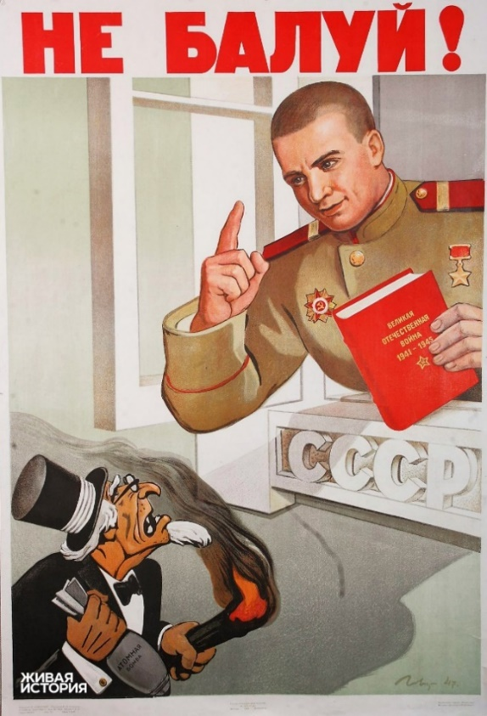
«Не балуй!» Худ. В. Говорков. Государственное издательство «Искусство». Москва-Ленинград, 1948 г.
1.Соотнесите представленную хронологию с содержанием советского плаката «Не балуй!». Объясните его содержание. Вспомните, какое название получил данный исторический период? Чем объясняется напряженность обстановки в мире в середине XX века?
------------------------------------------------------------------------------------------------------------------------------------------------------------------------------------------------------------------------------------------------------------------------------------------------------------------------------------------------------------------
2. У истоков создания водородной бомбы стоял и А.Д. Сахаров. После испытания Курчатов с глубоким поклоном обратился к 32-летнему Сахарову: «Тебе, спасителю России, спасибо!». Какой смысл вложил в свою фразу Игорь Курчатов? Как она связана с обстановкой на международной арене?
--------------------------------------------------------------------------------------------------------------------------------------------------------------------------------------------------------------------------------------------------------------------------------------------------------------------------------------------------------------------------------------------------------------
3.Явление ионизационного сжатия термоядерного горючего, ставшее основой первой советской водородной бомбы, до сих пор называют «сахаризацией». Дайте объяснение этому определению.
-------------------------------------------------------------------------------------------------------------------------------------------------------------------------------------------------------------------------------------------------------------------------------------------------------------------------------------------------------------------------------------------------------------
Задание 5
Прочитайте фрагмент текста выступления физика И. Курчатова на XX съезде КПСС. Выполните задание.
http://elib.biblioatom.ru/text/kurchatov-v-vospominaniyah-i-dokumentah_2004/go,520/
1.Определите основной посыл выступления ученого-ядерщика И. Курчатова на партийном форуме.
2.Назовите отрасли хозяйства, в которых ученый предложил использование атомной энергии.
3. За успехом в создании А. Сахаровым водородной бомбы последовал успех в развитии советской космонавтики. Можно ли считать верным данное утверждение?
----------------------------------------------------------------------------------------------------------------------------------------------------------------------------------------------------------------------------------------------------------------------------------------------------------------------------------------------------------------------------------------------------------------
Справка
Начиная с 1953 года общественно-политические взгляды А.Д. Сахарова претерпели большую эволюцию. Участие в разработке термоядерного оружия, его испытаниях «сопровождались все более острым осознанием порожденных этим моральных проблем» (А.Д. Сахаров). Андрей Дмитриевич продолжал выступать, отстаивая общечеловеческие ценности, защищая права конкретных граждан.22 января 1980 года его отправили вместе с женой в город Горький — город, закрытый для въезда иностранцев. В Горьком А.Д. Сахаров написал одну из своих основных общественных работ — «Опасность термоядерной воины» (1983 г.), в которой высказал соображения о конкретных путях всеобщего разоружения. С началом перестройки А.Д. Сахаров начал активную политическую деятельность. В марте 1989 г. А.Д. Сахарова избрали народным депутатом от Академии наук СССР. На I съезде народных депутатов СССР Андрей Дмитриевич был избран в состав комиссии по выработке новой Конституции страны.
Посмотрите выступление академика Сахарова на Первом съезде народных депутатов СССР. 9 июня 1989 года.
http://www.doc20vek.ru/node/4231
4. Какую миссию возложил на себя ученый Сахаров на партийном форуме? Была ли эта миссия выполнима? Какие идеи отстаивал физик с высокой трибуны съезда?
5.Прокомментируйте фразу А.Д. Сахарова: «Только уважая права человека, можно избежать ядерной войны».
----------------------------------------------------------------------------------------------------------------------------------------------------------------------------------------------------------------------------------------------------------------------------------------------------------------------------------------------------------------------------------------------------------------

Задание 6
Изучите высказывания и отрывки из работ ученого А.Д. Сахарова, рассмотрите изображение на слайде, выполните задание.
«В перспективе, быть может, поздней, чем через 50 лет, я предполагаю создание всемирной информационной системы (ВИС), которая сделает доступным для каждого в любую минуту содержание любой книги, когда-либо и где-либо опубликованной, содержание любой статьи, получение любой справки. ВИС должна включать индивидуальные миниатюрные запросные приёмники-передатчики, диспетчерские пункты, управляющие потоками информации, каналы связи, включающие тысячи искусственных спутников связи, кабельные и лазерные линии. Даже частичное осуществление ВИС окажет глубокое воздействие на жизнь каждого человека, на его досуг, на его интеллектуальное и художественное развитие. В отличие от телевизора, который является главным источником информации многих современников, ВИС будет предоставлять каждому максимальную свободу в выборе информации и требовать индивидуальной активности.
Из работы Андрея Сахарова «Мир через полвека». 1974 год
«Будущее может быть еще более трагично. Оно может быть и более достойным человека, более добрым и разумным. Но его также может не быть совсем. Все это зависит от всех нас...».
А.Д. Сахаров, Москва, июнь 1975год
«Моральное, нравственное значение сформировавшегося в середине 60-х годов движения за права человека в СССР – при всей его малочисленности и подчеркнутой аполитичности – огромно. Оно изменило нравственный климат и создало духовные предпосылки для демократических изменений в СССР и для формирования идеологии прав человека во всем мире».
А.Д. Сахаров, интервью газете Вашингтон Пост, февраль 1980год
1.Что объединяет эти высказывания? В какой роли выступает в этих фрагментах Андрей Дмитриевич Сахаров?
2.Что из предвидений А.Д Сахарова сбылось спустя почти 50 лет? Приведите примеры.
---------------------------------------------------------------------------------------------------------------------------------------------------------------------------------------------------------------------------------------------------------------------------------------------------------------------------------------------------------------------------------------------------------------

Задание 7
Изучите материал, представленный на слайде и в рабочем листе. Выполните задание. 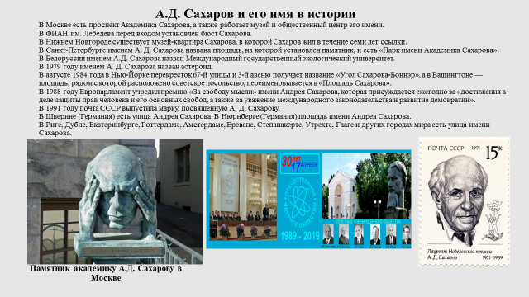

1.Проанализируйте факты, сделайте выводы из прочитанного.
2. Что хотело сказать мировое сообщество этими действиями?
3.Объясните, почему память о выдающемся гуманисте А.Д. Сахарове продолжает жить в XXI веке?
Аргументируйте свой ответ.
----------------------------------------------------------------------------------------------------------------------------------------------------------------------------------------------------------------------------------------------------------------------------------------------------------------------------------------------------------------------------------------------------------------
Задание 8
Справка
Лидия Корнеевна Чуковская - русский и советский редактор, писательница, поэтесса, публицист, мемуарист. Дочь Корнея Чуковского и Марии Борисовны Гольдфельд.
Изучите фрагмент статьи и изображение на слайде, выполните задание.
«Окружённый людьми, он наедине с самим собой решает некую математическую, философскую, нравственную или общемировую задачу и, размышляя, задумывается глубже всего о судьбе каждого конкретного, отдельного человека. И тут мне представляется уместным вспомнить один из рассказов Зощенко. На поминках грубо обошлись с человеком. Автор говорит, раздумывая о случившемся, что при перевозке стекла или машины владельцы чертят на них «Не бросать» или «Осторожнее». Далее Зощенко рассуждает так: «Не худо бы и на человечке что-нибудь мелом выводить, какое-нибудь там петушиное слово — «Фарфор» или «Легче», поскольку человек — это человек».
Мне кажется, Андрей Дмитриевич в разные периоды своей жизни и очень по-разному, но всегда искал «петушиное слово» для всего человечества и для каждого человека: «Осторожнее! Бьётся!». <…>
Л.К. Чуковская
1. Дайте характеристику данному фрагменту статьи.
2. Как вы считаете, можно ли связать фрагмент фразы «Осторожнее! Бьётся!» с самим ученым Андреем Дмитриевичем Сахаровым?
----------------------------------------------------------------------------------------------------------------------------------------------------------------------------------------------------------------------------------------------------------------------------------------------------------------------------------------------------------------------------------------------------------------

